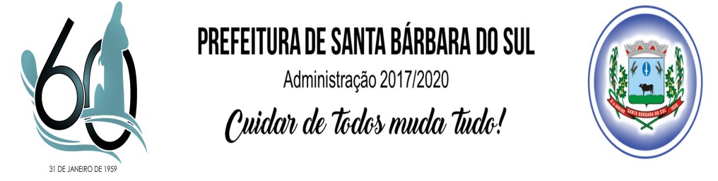

DECRETO N.º4635, DE 16 DE OUTUBRO DE 2018.

O Prefeito Municipal de Santa Bárbara do Sul, Estado do Rio Grande do Sul, faz saber que a Câmara Municipal aprovou e ele sanciona com base no art. 64 da Lei Orgânica Municipal o seguinte Decreto:

Autoriza o Poder Executivo abrir Crédito Especial-L.M.4739-2018.

Art. 1.º Fica autorizado o Poder Executivo Municipal a abrir Crédito Especial no valor global de R$ 10.000,00 (dez mil reais) nas seguintes rubricas e especificações:

09 - Secretaria Municipal da Saúde
09011030200142.198 Subvenção ao Hospital Sta. Bárbara Beneficente -ASPS
3350.43.00.00.00 Subvenção Social | R$ 10.000,00
TOTAL CRÉDITOS | R$ 10.000,00

Art. 2.º Para cobertura deste Crédito Especial fica autorizada a redução das seguintes rubricas:

01 - Câmara Municipal de Vereadores
0101.01003100012.001 Câmara Municipal de Vereadores
3190.11.00.00.00 Vencimentos e Vantagens Fixas | R$ 10.000,00
TOTAL REDUÇÕES | R$ 10.000,00

Art. 3.º Altera o que couber as seguintes Leis Municipais: n.º 4.597/2017, de 16 de agosto de 2017; Lei nº 4.613/17, de 19 de setembro de 2017 e nº 4.633/17 de 19 de dezembro de 2017.

Art. 4.º Este Decreto entra em vigor na data de sua publicação.

Santa Bárbara do Sul, 16 de outubro de 2018.

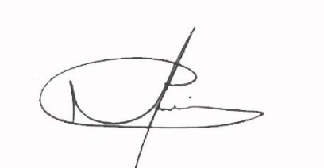
Mário Roberto Utzig Filho
Prefeito Municipal

